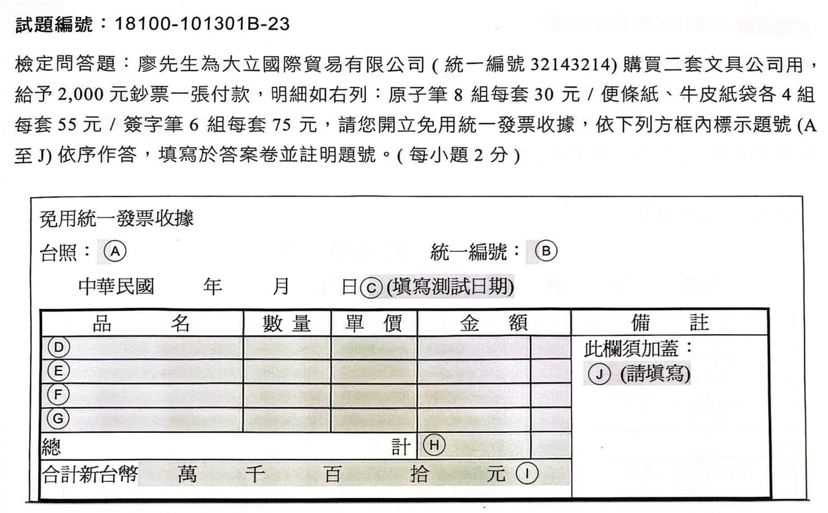
門市術科櫃台管理作業

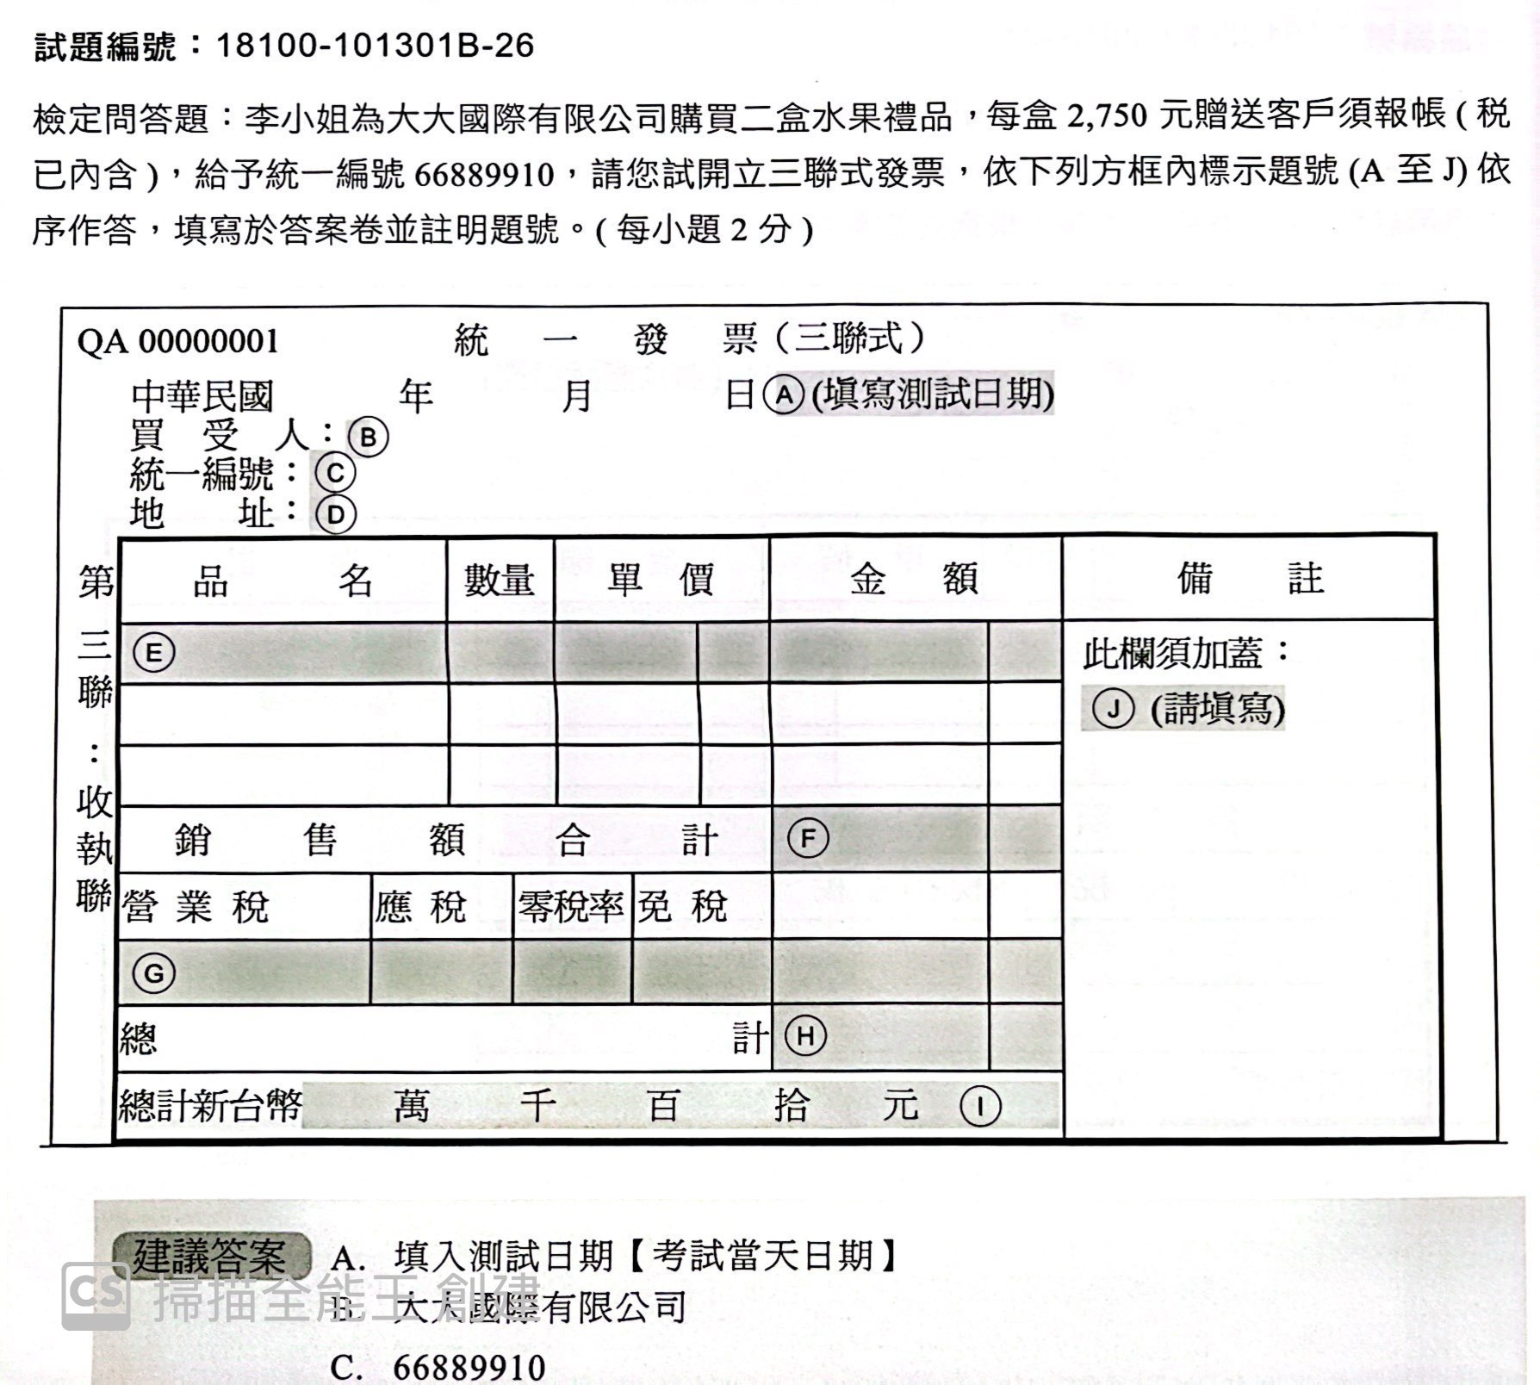

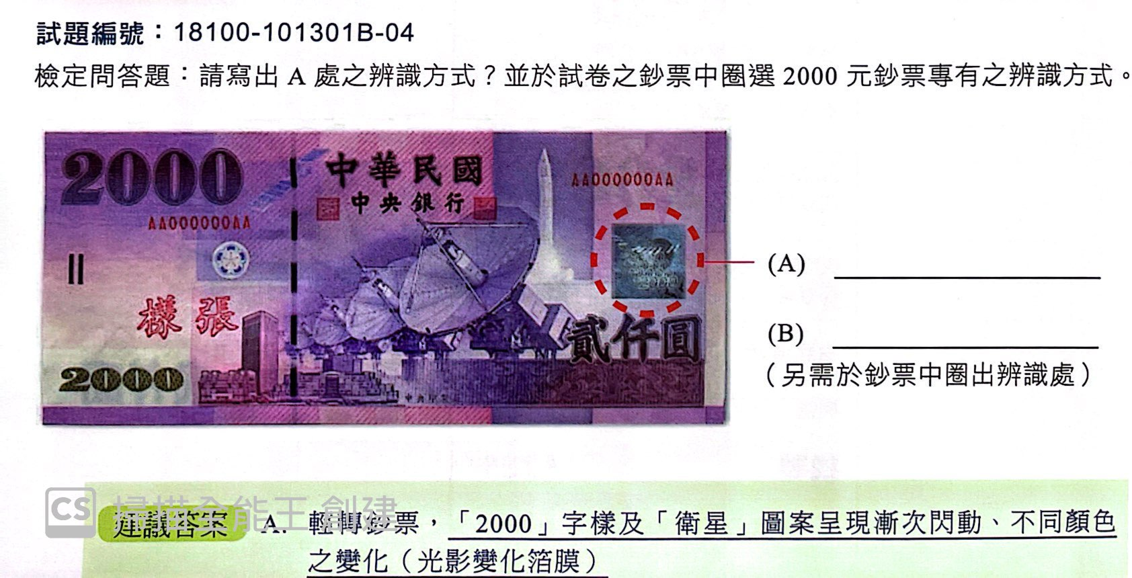

試題編號：18100-101301B-11
檢定問答題：請簡述說明於站櫃結帳時的作業程序。

試題編號：18100-101301B-13
檢定問答題：請說明於櫃檯收銀時，如何做好「現金管理」，以防止搶劫產生。

